（ 二）年级（ 3 ）班暑期和乐娃之星
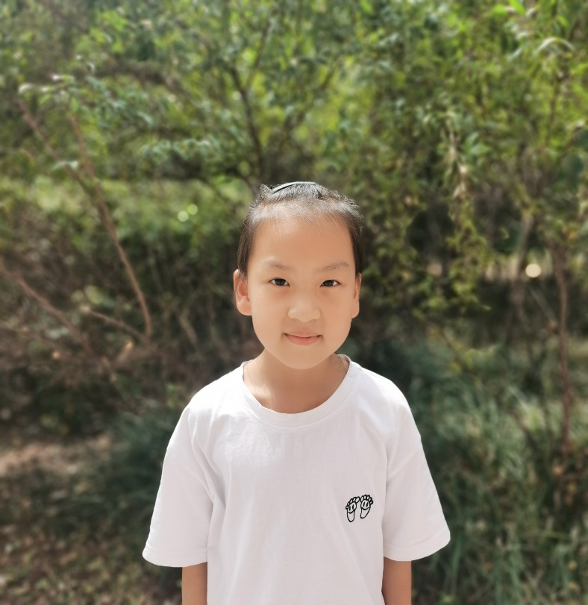
照片：

主要事迹：
大家好！我是二（3）班的周妍希。我平时在课堂上积极思考、敢于质疑、大胆发言；作业认真，字迹端正；爱护公物，珍惜时间……暑假中，我积极参加公益活动，爱心捐款。我是圩小讲文明、懂礼貌、勇于进取的“和乐娃”。

